El elemento div en HTML

El elemento <div> se utiliza como contenedor para otros elementos HTML.

El elemento <div>
El elemento <div> es por defecto un elemento de bloque, lo que significa que toma todo el ancho disponible y viene con saltos de línea antes y después.

Ejemplo
Un elemento <div> ocupa todo el ancho disponible:
Lorem Ipsum <div>I am a div</div> dolor sit amet.

Resultado
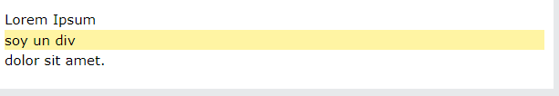

El elemento <div> no tiene atributos obligatorios, pero style, class e id son comunes.

<div> como contenedor
El elemento <div> se utiliza a menudo para agrupar secciones de una página web.

Ejemplo
Un elemento <div> con elementos HTML:
<div>
<h2>London</h2>
<p>London is the capital city of England.</p>
<p>London has over 13 million inhabitants.</p>
</div>

Resultado
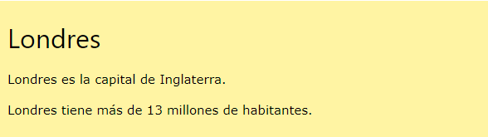

Alinear al centro un elemento <div>
Si tiene un elemento <div> que no es 100% ancho y desea alinearlo al centro, establezca la propiedad margin CSS en auto.

Ejemplo
<style>
div {
width:300px;
margin:auto;
}
</style>
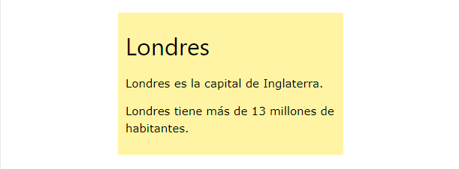

Múltiples elementos <div>
Puedes tener muchos contenedores <div> en la misma página.

Ejemplo
<div>
<h2>London</h2>
<p>London is the capital city of England.</p>
<p>London has over 13 million inhabitants.</p>
</div>
<div>
<h2>Oslo</h2>
<p>Oslo is the capital city of Norway.</p>
<p>Oslo has over 600.000 inhabitants.</p>
</div>
<div>
<h2>Rome</h2>
<p>Rome is the capital city of Italy.</p>
<p>Rome has almost 3 million inhabitants.</p>
</div>

Resultado
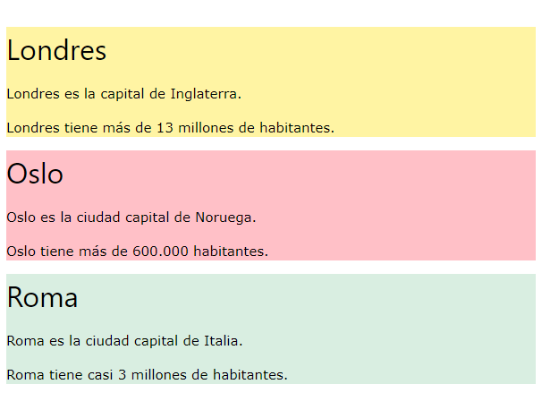

Alinear elementos <div> uno al lado del otro
Al crear páginas web, a menudo desea tener dos o más elementos <div> uno al lado del otro, como este:
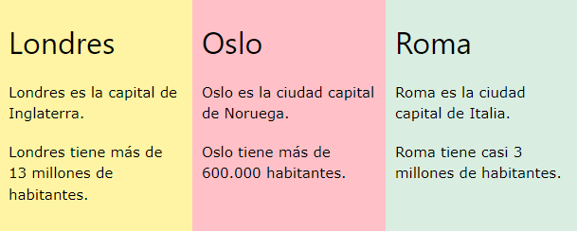
Existen diferentes métodos para alinear elementos uno al lado del otro, todos incluyen algo de estilo CSS. Veremos los métodos más comunes:

float
La propiedad float de CSS no estaba originalmente destinada a alinear elementos <div> uno al lado del otro, pero se ha utilizado para este propósito durante muchos años.
La propiedad float de CSS se utiliza para posicionar y dar formato al contenido y permite que los elementos floten uno al lado del otro en lugar de uno encima del otro.

Ejemplo
Cómo usar float para alinear elementos div uno al lado del otro:
<style>
.mycontainer {
width:100%;
overflow:auto;
}
.mycontainer div {
width:33%;
float:left;
}
</style>

Resultado

Londres
Londres es la capital de Inglaterra.
Londres tiene más de 13 millones de habitantes.

Oslo
Oslo es la ciudad capital de Noruega.
Oslo tiene más de 600.000 habitantes.

Roma
Roma es la ciudad capital de Italia.
Roma tiene casi 3 millones de habitantes.

Código completo:
<!DOCTYPE html>
<html>
<style>
div.mycontainer {
width:100%;
overflow:auto;
}
div.mycontainer div {
width:33%;
float:left;
}
</style>
<body>

<div class="mycontainer">

<div style="background-color:#FFF4A3;">
<h2>London</h2>
<p>London is the capital city of England.</p>
<p>London has over 13 million inhabitants.</p>
</div>

<div style="background-color:#FFC0C7;">
<h2>Oslo</h2>
<p>Oslo is the capital city of Norway.</p>
<p>Oslo has over 600.000 inhabitants.</p>
</div>

<div style="background-color:#D9EEE1;">
<h2>Rome</h2>
<p>Rome is the capital city of Italy.</p>
<p>Rome has almost 3 million inhabitants.</p>
</div>

</div>

</body>
</html>

inline-block
Si cambia la propiedad display del elemento <div> de block a inline-block, los elementos ya no agregarán un salto de línea antes y después, y se mostrarán uno al lado del otro en lugar de uno encima del otro.

Ejemplo
Cómo usar display: inline-block para alinear elementos div uno al lado del otro:
<style>
div {
width: 30%;
display: inline-block;
}
</style>

Resultado
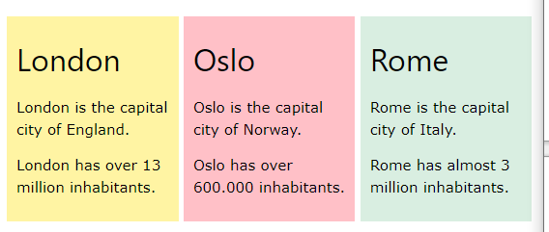

flex
El módulo de diseño de CSS Flexbox se introdujo para facilitar el diseño de una estructura de diseño flexible y responsiva sin utilizar flotación ni posicionamiento.
Para que el método CSS flex funcione, rodee los elementos <div> con otro elemento <div> y asígnele el estado de contenedor flexible.

Ejemplo
Cómo usar flex para alinear elementos div uno al lado del otro:
<style>
.mycontainer {
display: flex;
}
.mycontainer > div {
width:33%;
}
</style>

Resultado
Código completo:
<!DOCTYPE html>
<html>
<head>
<style>
.mycontainer {
display: flex;
}
.mycontainer > div {
width:33%;
}
</style>
</head>
<body>

<h1>Flexbox Example</h1>

<p>Align three DIV elements side by side.</p>

<div class="mycontainer">

<div style="background-color:#FFF4A3;">
<h2>London</h2>
<p>London is the capital city of England.</p>
<p>London has over 13 million inhabitants.</p>
</div>

<div style="background-color:#FFC0C7;">
<h2>Oslo</h2>
<p>Oslo is the capital city of Norway.</p>
<p>Oslo has over 600.000 inhabitants.</p>
</div>

<div style="background-color:#D9EEE1;">
<h2>Rome</h2>
<p>Rome is the capital city of Italy.</p>
<p>Rome has almost 3 million.</p>
</div>

</div>

</body>
</html>

grid
El módulo CSS Grid Layout ofrece un sistema de diseño basado en cuadrículas, con filas y columnas, lo que facilita el diseño de páginas web sin tener que utilizar elementos flotantes ni posicionamiento.
Suena casi igual que flex, pero tiene la capacidad de definir más de una fila y posicionar cada fila individualmente.
El método de cuadrícula CSS requiere que rodee los elementos <div> con otro elemento <div> y le dé el estado como contenedor de cuadrícula, y debe especificar el ancho de cada columna.

Ejemplo
Cómo usar la cuadrícula para alinear elementos <div> uno al lado del otro:
<style>
.grid-container {
display: grid;
grid-template-columns: 33% 33% 33%;
}
</style>

Resultado

Código completo:
<!DOCTYPE html>
<html>
<head>
<style>
.grid-container {
display: grid;
grid-template-columns: 33% 33% 33%;
}
</style>
</head>
<body>

<h1>Grid Example</h1>

<p>Align three DIV elements side by side.</p>

<div class="grid-container">

<div style="background-color:#FFF4A3;">
<h2>London</h2>
<p>London is the capital city of England.</p>
<p>London has over 13 million inhabitants.</p>
</div>

<div style="background-color:#FFC0C7;">
<h2>Oslo</h2>
<p>Oslo is the capital city of Norway.</p>
<p>Oslo has over 600.000 inhabitants.</p>
</div>

<div style="background-color:#D9EEE1;">
<h2>Rome</h2>
<p>Rome is the capital city of Italy.</p>
<p>Rome has almost 3 million inhabitants.</p>
</div>

</div>

</body>
</html>

Etiquetas de HTML
Etiqueta | Descripción
<div> | Defines una sección en un documento (nivel bloque)

